**MANUAL DE USUARIO**

**TAXATION SMART**

**CONSULTA DE LIQUIDACION Y PAGO PSE PORTAL**

**TABLA DE CONTENIDO**

**Pág.**

CONSULTA DE LIQUIDACIONES Y PAGOS EN LINEA 3

1. Consulta de Liquidación 3

1.1. Acceso a la opción 3

1.2. Funcionalidad 4

2. Pago En Línea/Pago PSE 6

2.1. Acceso a la opción 6

2.2. Funcionalidad 6

**MANUAL DE USUARIO – CONSULTA DE LIQUIDACIONES Y PAGOS PSE**

**INFORMATICA Y TRIBUTOS S.A.S**

Todos los derechos reservados. Ninguna parte de esta obra puede ser reproducida de ninguna forma o por cualquier medio - gráfico, electrónico mecánico, incluyendo fotocopias, grabación o almacenamiento de información y sistemas de recuperación de información - sin la autorización por escrito de la editorial.

Los productos que se mencionan en este documento pueden ser marcas comerciales y/o marcas registradas de sus respectivos propietarios. El editor y el autor no pretenden estas marcas.

Si bien todas las precauciones se han tomado en la preparación de este documento, el editor y el autor no asumen responsabilidad alguna por errores u omisiones, ni de daños que resulten del uso de la información contenida en este documento o del uso de programas y código fuente que pueden que lo acompañen. En ningún caso, el editor y el autor serán responsables de ninguna pérdida de beneficios o cualquier otro daño comercial causado o presuntamente causado directa o indirectamente por este documento.

# CONSULTA DE LIQUIDACIONES Y PAGOS EN LINEA

A continuación, el presente manual busca proporcionar una guía clara y específica para asegurar el funcionamiento óptimo y el desarrollo eficiente de las actividades de la consulta de liquidaciones y pagos en línea.

# Consulta de Liquidación

## Acceso a la opción

Para acceder al portal ciudadano, clic [aquí.](https://barranquillaverde.taxationsmart.co/ords/f?p=150000:1::::1:F_CDGO_CLNTE:80001)

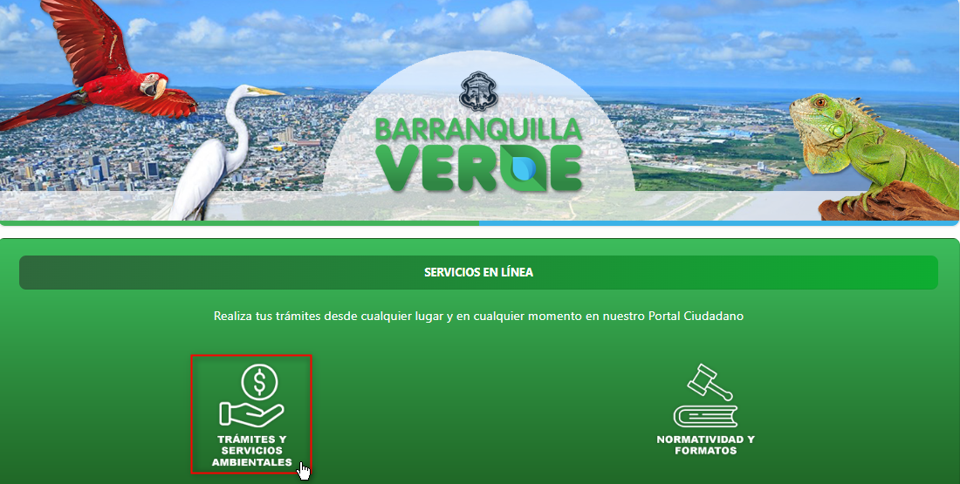

*Imagen 1 – Portal Ciudadano.*

## Funcionalidad

Para **consultar una liquidación** realizar los siguientes pasos:

Clic en la opción “**Consulta de Liquidación”.**

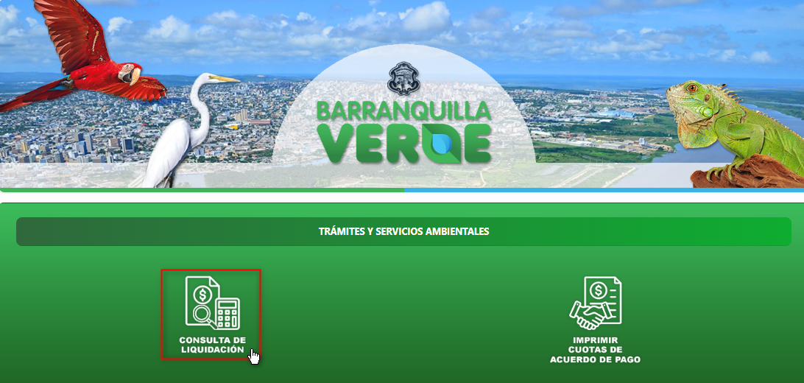

*Imagen 2 – Tramites y Servicios Ambientales: Consulta De Liquidación.*

A continuación, se visualiza la opción **‘Consulta de Liquidación’.**

1. Ingresar **Identificación del Usuario**.
2. Clic **.**

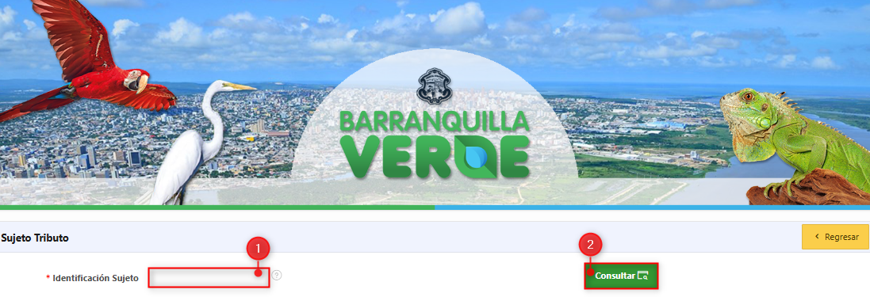

*Imagen 3 – Consulta de Liquidación.*

Se visualizan las liquidaciones que han sido generadas para ese usuario con la información correspondiente para cada una de ellas.

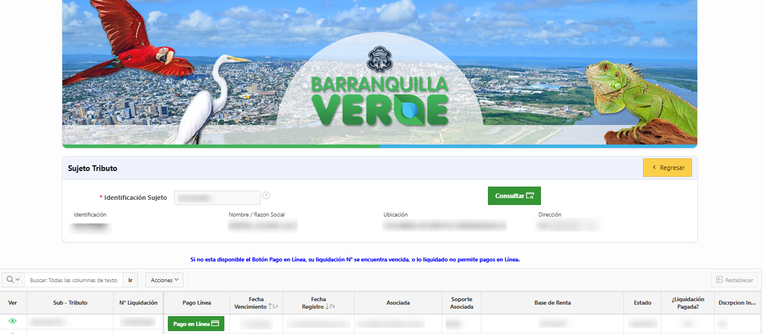

*Imagen 4 – Listado de Liquidaciones.*

Para generar la impresión de una liquidación se debe hacer clic en el icono que se encuentra en la columna “Ver” del registro correspondiente.

Se desplegará la siguiente pantalla con el detalle de los valores liquidados:

Clic 

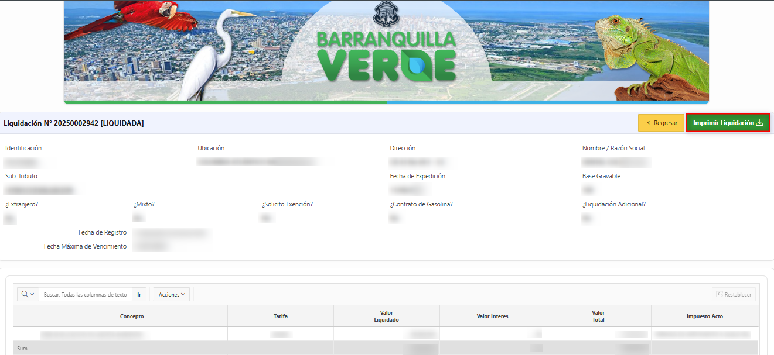

*Imagen 5 – Imprimir Liquidación.*

***Nota: Una vez seleccionado el botón se generará un documento PDF el cual es descargado de forma automática y queda almacenado en la carpeta predeterminada***.

# Pago En Línea/Pago PSE

## Acceso a la opción

Para acceder al portal ciudadano, clic [aquí.](https://barranquillaverde.taxationsmart.co/ords/f?p=150000:1::::1:F_CDGO_CLNTE:80001)

Seleccionar la opción **‘Trámites y Servicios Ambientales’.**

**

*Imagen 6 – Portal Ciudadano.*

## Funcionalidad

Seguir los siguientes pasos para **pagar la liquidación**:

A continuación, clic a la opción **‘Consulta de Liquidación’.**

**

*Imagen 7 – Consulta de Liquidación.*

Para consultar el contribuyente realizar los siguientes pasos:

1. Ingresar **Identificación**.
2. Clic .

**

*Imagen 8 – Consulta Liquidación por Id.*

A continuación, se visualizan las liquidaciones disponibles para pago:

Seleccionar  para iniciar el proceso de pago.

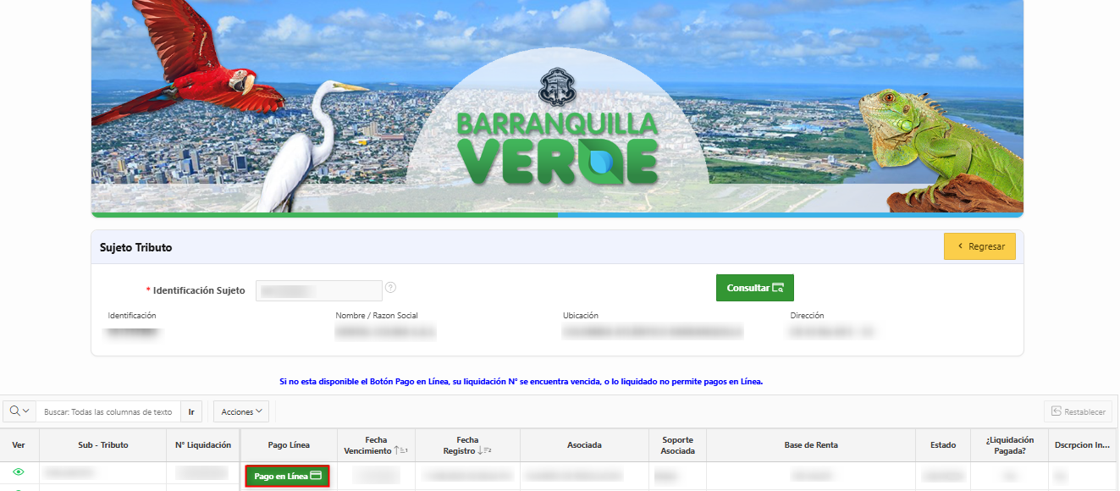

*Imagen 9 – Pago de Liquidación en Línea.*

En caso de no estar registrado se debe completar la información:

1. Clic  seleccionar **Tipo de Identificación.**
2. Ingresar **Número Documento.**
3. Ingresar **Primer Nombre**
4. Ingresar **Primer Apellido**
5. Ingresar **Teléfono.**
6. Ingresar **Dirección.**
7. Ingresar **Email.**
8. Clic , se habilita el botón **‘Pago PSE’** .
9. Clic .

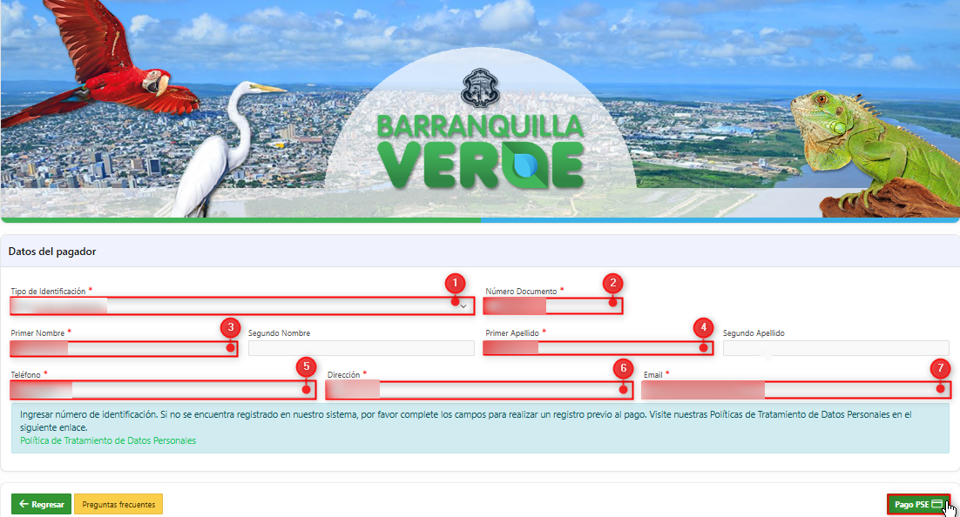

*Imagen 10 – Información Básica del Contribuyente.*

Se continúa con el proceso de pago desde la plataforma del banco:

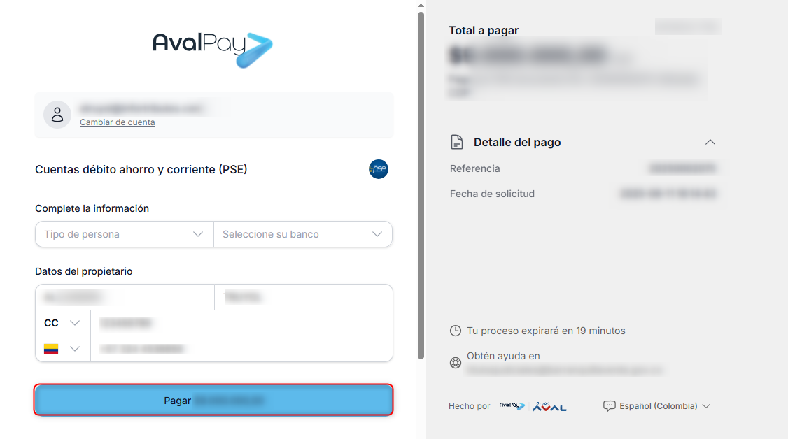

*Imagen 11 – Pasarela de Pagos en Línea.*